１－２　情報とコンピュータ　　　　　　年　　組　名前

**⑥ 情報のデジタル化**

情報のデジタル化のしくみを知り，デジタル情報の量についても知ろう。

学習の目標

〇音楽や写真は，スマートフォンなどにどのような方法で保存されているか考えてみよう。

・音楽や写真は，ファイルという形で利用できる。

・音楽データより，動画データの方が大きい。

・「バイト」とか「デジタル」という言葉は聞いたことがある。

〇アナログとデジタル



デジタル

・数値で段階的に表現する値

アナログ

・切れ目なく連続的な値，自然界に存在する情報

27.5°

〇コンピュータでは？

・（０）と（１）の組み合わせで情報を表現している。

〇音のデジタル化

　　　　　　　　　　　　（一定間隔）で区切る。　　　　　　　　　　（２進数）に変換する。

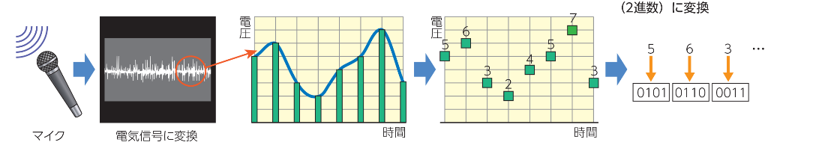

　　（電気信号）に変換　　　　　　　　　　　　（数値）を求める。

〇デジタル情報の量

バイト

・情報の量の単位，Ｍ(メガ)，Ｇ(ギガ)